桃園市111學年度推動國民中小學本土教育實施計畫
學生原住民族歲時祭儀暨親子聯歡活動暨都會區策略聯盟成果展活動計畫
壹、依據
一、教育部國民及學前教育署推動國民小學及國民中學本土教育補助要點。
二、教育部國民及學前教育署111年3月9日臺教國署國字第1110027718號函辦理。
三、桃園市111學年度國民中小學本土教育整體推動方案。
貳、目的：為展現原住民傳統歌謠及舞蹈之傳承，發揚原住民族傳統文化，藉豐年節慶辦理感恩祈福及成果展演活動，豐富生命內涵，透過父母與兒童共同參與學習活動，建立原住民族學習型家庭。
參、指導單位：桃園市政府教育局
肆、主辦單位：桃園市大溪區僑愛國民小學、桃園市原住民族教育資源中心
伍、協辦單位：桃園市原住民行政局、桃園市政府庭教育中心 、桃園市原住民族教育協會、桃園市原住民族部落大學、桃園市僑愛國民小學家長會、桃園市立原住民實驗高中籌備處、桃園市私立治平高級中等學校、復興區策略聯盟學校、大溪國小、田心國小、仁善國小、百吉國小、龜山國小、幸福國小、福源國小、大勇國小、瑞豐國小、東安國小、華勛國小、武漢國小。
辦理時間：111年12月10日（星期六）
柒、活動地點：桃園市大溪區僑愛國小(桃園市大溪區介壽路214號)
捌、參加對象：
一、歡迎本市原住民重點學校及都會區策略聯盟各校師生及其家庭成員、愛好原住民傳統文化者蒞臨參加。
二、邀請本市學生及家長暨地方耆老、社會人士參加（另上網公告邀請全市親師生參加）報名表（附件一）。
玖、活動內容
一、由本校原住民母語教師群分別帶領本校原住民學生及邀請鄰近學校表演團體，辦理原住民各族群傳統祭儀、傳統歌謠舞蹈、原住民傳統美食品嘗會、傳統生活體驗闖關等活動，展現原住民文化傳承成果。
二、都會區策略聯盟成果展
(一)各校成果看板:彙整各校成果(含照片)，統一印製放置於會場
(二)主舞台社團展演：由主辦單位邀請優秀團隊演出或策盟學校成果展演。
(三)學校社團互動闖關設置：設計闖關活動原住民族文化體驗課程，運用通關模式，透
過互動操作或問答遊戲等，藉此讓更多學生了解先人生活中的智慧。
(四)原民風味美食攤位:邀請原民風味展示，品嚐原民文化美食特色。
三、桃園市政府家庭教育中心親子共學族語
(一)為鼓勵親子共學族語，以繪本故事當橋樑，由原住民族語教師帶領親子閱讀原住民族故事繪本，鼓勵親子透過故事共學原住民族的文化及族語，並在參與活動過程中增進親子間互動，促進家庭的幸福與和諧。
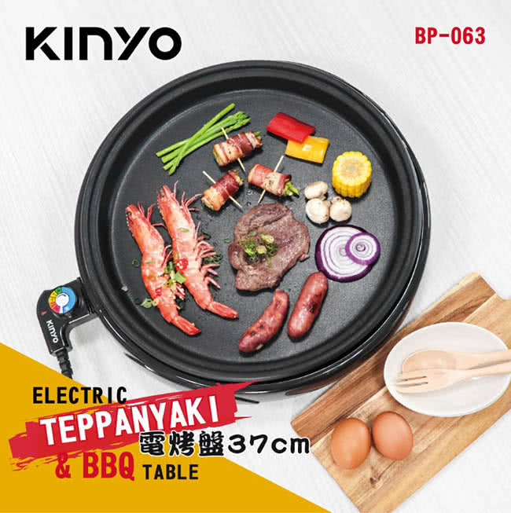
(二)活動內容：
時間 | 課程名稱 | 地點
11:00-11:30 | 我的名字/全曉嵐、胡季莛 | 小熊班
11:00-11:30 | 金黃色的世界/王秀玲 | 長頸鹿班
11:30-12:00 | 好吃的野菜/全曉嵐、胡季莛 | 小熊班
11:30-12:00 | 誰爬到瀑布上頭來?/王秀玲 | 長頸鹿班
每場次的參與家庭能獲得1張抽獎券，將於歲時祭儀暨親子聯歡活動結束前抽出1
名得獎者，致贈多功能BBQ電烤盤1個。
四、活動流程如附件二。
壹拾、預期效益：
一、展現原住民族傳統歌謠及樂舞傳承，發揚原住民族傳統文化。
二、藉豐年節慶辦理感恩祈福及成果展演活動，豐富生命內涵，增進族群融合，共創社會動力。
三、建立社會和諧共榮、增進多元文化理解並促進健康幸福家庭的目標而努力，以建立永續幸福的家園。
壹拾壹、公(差)加研習進修：當日參與本活動人員在課務自理及不支領代課鐘點費原則下，准予公（差）假登記，並於一年內辦理補休一日。另全程參與者核予6小時研習時數，請上請至教育發展資源入口網https://drp.tyc.edu.tw/TYDRP/ActQry.aspx報名研習
壹拾壹、獎勵：依「公立高級中等以下學校校長成績考核辦法」、「公立高級中等以下學校教師成績考核辦法」及「桃園市立各級學校教職員獎勵要點」辦理。
壹拾貳、本計畫經陳報桃園市政府教育局核准後實施，修正時亦同。

附件一
桃園市111學年度學生原住民族歲時祭儀暨親子聯歡活動報名表

參加學校： （國中/小）
承辦人職稱/姓名：
聯絡電話：

編號 | 班 級 | 學生姓名 | 家長姓名 | 備 註

煩請各校承辦人將欲參加本活動之家長與學生名單，於111年12月9日前傳真至僑愛國小教務處，傳真號碼：03-3906990聯絡電話：03-3801896#210。

桃園市111學年度學生原住民族歲時祭儀親子聯歡暨都會區策略聯盟成果展
活動流程表
項次 | 時間 | 活動名稱 | 活動內容
1 | 0830-0900 | 歡迎嘉賓 | 全體貴賓
2 | 0900-0910 | 開幕式表演 | 羅浮高中
3 | 0910-0915 | 祭天-聯合祭祀慶豐收 | 僑愛國小
4 | 0915-0920 | 活動開幕 | 介紹長官貴賓
5 | 0920-0930 | 長官致詞 | 恭請長官致詞
6 | 0930-0935 | 頒獎 | 恭請長官頒發「111學年度推動本土語文教學輔導訪視績優」獎狀
7 | 0935-1030 | 山林傳奇原民情  樂音飛揚慶豐年 | 治平高中舞蹈社、義盛國小合唱團、羅浮國小舞蹈隊、僑愛國小太陽之愛合唱團、僑愛國小泰雅組曲、百吉國小樂舞社、福源國小卑南舞蹈社、仁善國小阿美族舞蹈社
10 | 1030-1200 | 文化體驗闖關活動 | 1.原來如此-族別大考驗(僑愛國小)  2.原話綿綿傳真情(僑愛國小)  3.「竹」音「琴」韻(僑愛國小)  4.原民之美-刺福球(僑愛國小)  5.小米收穫祭-頂上功夫(僑愛國小)  6.拼湊族群的美麗(僑愛國小)  7.泰雅織布文化-鑰匙圈製作(東安國小)  8.排灣文化~琉璃珠DIY體驗(武漢國小)  9.阿美族野菜文化(龜山國小)  10.搗麻糬(大溪國小)  11.最強獵人(田心國小)  12.Ma:kapah(華勛國小)  13.卑南族人形舞蹈紋-筆筒製作(福源國小)  14.16族圖騰翻翻樂(幸福國小)  15.棒炸(pangcah)的祝福(大勇國小)  16. Seediq bale (真正的人) (瑞豐國小)  17.勾勾樂(意見回饋單)  18.山海「原」味-風味餐
11 | 1100-1200 | 有原「繪」幸福 | 原住民族語教師帶領親子閱讀原住民族故事繪本(家庭教育中心)
12 | 1200-1430 | 原資中心教育資源展+都會區策略聯盟成果展 | 古器物文物展、原住民文化走廊展覽、原住民族語言讀物及其他相關文物展  都會區原住民族教育課程策略聯盟110學年度實施原住民族教育成果展
13 | 1430- | 快樂賦歸

